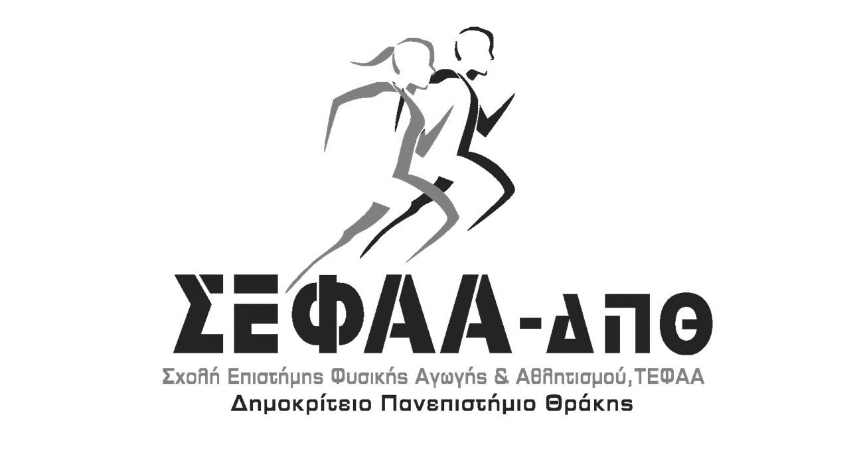
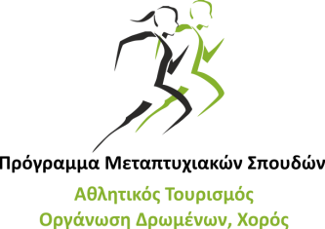

ΠΡΟΣΚΛΗΣΗ ΥΠΟΒΟΛΗΣ ΕΡΓΑΣΙΩΝ

7^{ο} Συνέδριο Αθλητικού Τουρισμού, Χορού και Αναψυχής (ΑΤοΧΑ)
Ολοκληρωμένη Διοίκηση Εμπειριών: Τοπικά Προϊόντα, Χορός και Αναψυχή.

Το Μεταπτυχιακό Πρόγραμμα Σπουδών «Αθλητικός Τουρισμός, Οργάνωση Δρωμένων, Χορός» της Σ.Ε.Φ.Α.Α.Ε. του Δ.Π.Θ. διοργανώνει με τη συνεργασία των Τμημάτων Διοικητικής Επιστήμης και Τεχνολογίας & Αγροτικής Ανάπτυξης συνέδριο με στόχους:
- την παρουσίαση των νέων επιστημονικών επιτευγμάτων στο χώρο του χορού, του αθλητικού τουρισμού και του αθλητικού μάνατζμεντ και μάρκετινγκ, του αγροτουρισμού, της διοίκησης και της τεχνολογίας
- τη δημιουργία ευνοϊκών συνθηκών αλληλεπίδρασης, συζήτησης και κοινωνικοποίησης των συνέδρων
- τη διάδοση των επιστημονικών μεθόδων και εργασιών που πραγματοποιούνται στο χορό, στον αθλητικό τουρισμό, το αθλητικό μάνατζμεντ, τον αγροτουρισμό, τη διοίκηση και την τεχνολογία
- την καταγραφή των νέων επιστημονικών εργασιών μέσω των εκδόσεων που πραγματοποιεί το Συνέδριο

Θεματολογία Συνεδρίου
Ο αθλητικός τουρισμός και ο χορός αποτελούν δυο σημαντικούς τομείς των δραστηριοτήτων αναψυχής. Συγκροτούν ένα προνομιακό διεπιστημονικό πεδίο, το οποίο προάγει την αλληλεπίδραση με άλλους κλάδους των επιστημών.
Η θεματική του φετινού συνεδρίου εστιάζει στη σύνδεση της διοίκησης του αθλητικού τουρισμού με την αξιοποίηση των τοπικών προϊόντων, του χορού και της αναψυχής ως μέσων δημιουργίας αυθεντικών εμπειριών. Εξετάζεται ο ρόλος της ολοκληρωμένης διοίκησης στην ανάπτυξη και προώθηση βιώσιμων προορισμών, μέσα από τη συνεργασία μεταξύ φορέων, επιχειρήσεων και τοπικών κοινοτήτων. Η ενότητα στοχεύει να αναδείξει πώς η ενσωμάτωση της τοπικής παραγωγής, της πολιτιστικής έκφρασης και των δραστηριοτήτων αναψυχής μπορεί να ενισχύσει την ταυτότητα ενός τόπου και να προσφέρει πολυδιάστατη αξία στους επισκέπτες και την τοπική κοινωνία.
Τις ημέρες διεξαγωγής του Συνεδρίου θα πραγματοποιηθούν στρογγυλές τράπεζες και σεμινάρια με θέματα του άμεσου ενδιαφέροντος των ανθρώπων του Χορού, της Αναψυχής και του Αθλητικού Τουρισμού ενώ παράλληλα θα πραγματοποιούνται οι παρουσιάσεις των προφορικών ανακοινώσεων και των e-posters ερευνητικού επιπέδου και πρακτικού ενδιαφέροντος, που εγκρίθηκαν κατά τη διαδικασία αξιολόγησης τους. Το συνέδριο θα διεξαχθεί δια ζώσης στην Κομοτηνή αλλά θα δοθεί η δυνατότητα σε όσους το επιθυμούν να παρουσιάσουν ηλεκτρονικά μέσω πλατφόρμας τηλεδιασκέψεων. Σύντομα θα γίνει σχετική ανακοίνωση.
Όλες οι επιστημονικές εργασίες που θα αξιολογηθούν από τους κριτές του Συνεδρίου θα υποβληθούν μόνο ηλεκτρονικά: leisureanddance@gmail.com

Σημαντικές ημερομηνίες
- 17/01/2026: τελική ημερομηνία κατάθεσης των περιλήψεων.
- 31/01/2026: ολοκλήρωση της κρίσης των περιλήψεων που κατατέθηκαν μετά από διορθώσεις (εάν απαιτούνται).
- 05/02/2026: ανάρτηση του προγράμματος του Συνεδρίου καθώς και των παράλληλων δράσεων.
- 13-14/02/2026: διεξαγωγή του Συνεδρίου και των παράλληλων δράσεων αυτού.
- 30/06/2026: οριστικοποίηση των full paper-άρθρα που θα κατατεθούν προς δημοσίευση στο Περιοδικό Αθλητικού Τουρισμού και Αναψυχής (https://www.jstar.gr/) και ενημέρωση των συγγραφέων.

